宜蘭縣國教輔導團國小國語文領域輔導小組
103年度第二次工作坊暨第二次會議
- 日期：103年4月7日
- 時間：13：30-17：00
- 地點：光復國小201會議室
- 主持人：吳志堅校長
- 人員簽到：
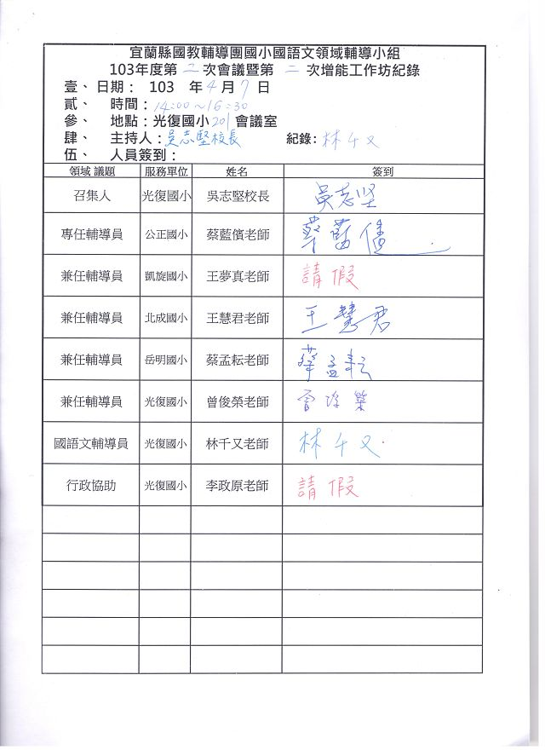

- 上次會議決議執行情形:
文本分析資料收件進度:
說明:
請您參考3/3(一)工作坊討論內容及參考附檔格式或自行設計合用格式,完成2課的備課與教學設計(文本分析及學習單修訂)
文本名稱 | 收件日期
恆久的美 | 3/25(三) 調整日期: 5/5(一)
桂花雨 | 4/07(一) 調整日期: 5/5(一)
鄭老師格式若清楚，就使用，也可用自己的格式,但請說明發展脈絡。
- 工作報告:
- 已完成之巡迴場次-校長感謝團員盡心巡迴服務，若現場有什麼建議，請帶回來討論，大家一起進步。
3/ 5(三)-蓬萊國小
3/19(三)-蘇澳國小
感謝慧君老師及俊榮老師的協助~
(二)四月份巡迴服務場次-
4/ 9(三),三星國小。講師:蔡孟耘老師(帶老師設計課程-->分享自己如
何設計課程、閱讀、寫作)、王夢真老師
(三) 請老師們協助填寫差假報告單,並於下次巡迴服務時將報告單給千又，以
順利請領交通費。
(四) 4/16(三)敬邀龔校長擔任研習講師,請抽空於全教網報名。代碼:1512114。
※講師希望老師們能全程參與研習，避免研習中途離開，當天請將五點前
的時間空下來。
※老師們可以參考文本分析格式思考如何備課。
※鄭老師格式若清楚，就使用，也可用自己的格式,但請說明發展脈絡。
（五）5/1(四)宜蘭深圳交流活動說明:暫定說 觀 評 議課10:00-14:00
參與者:各領域專輔及召集人
中午一同用餐，下午至校外走走。以早上行程為主要，下午行程若有事情
可以先回學校
預計核給參與人員一天公假

（六）暫訂8/18(一) 至 8/22(五)辦理國中小輔導員增能工作坊
為期5天(30小時)工作坊
目的:文章分成各類型的教學重點及S.O.P.為何?

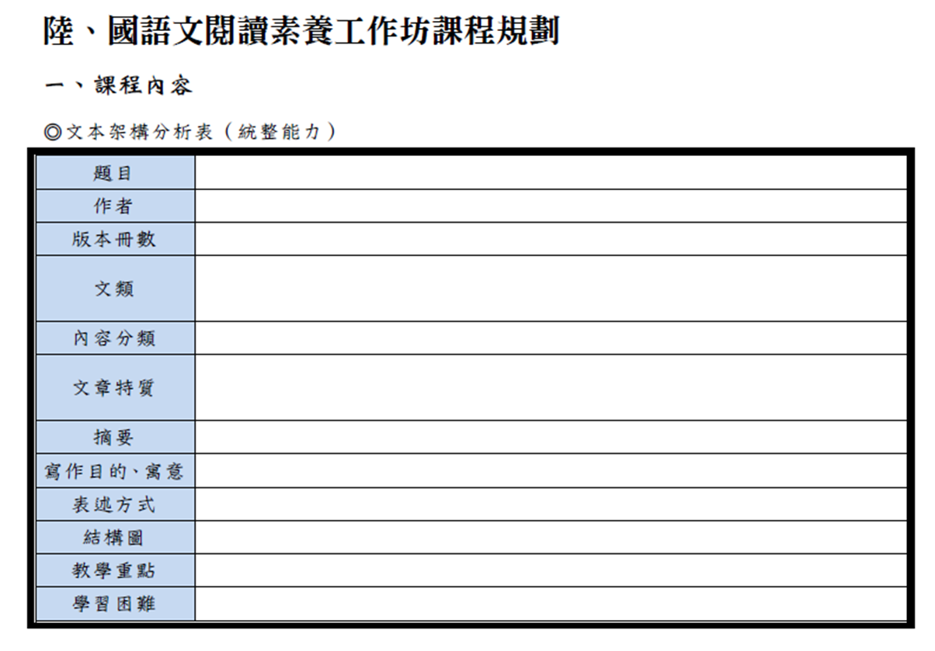
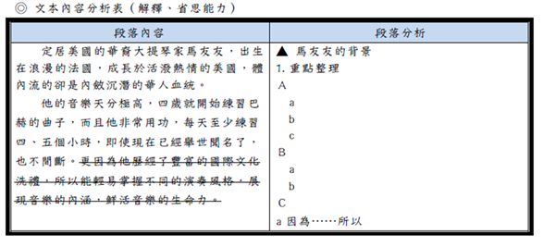
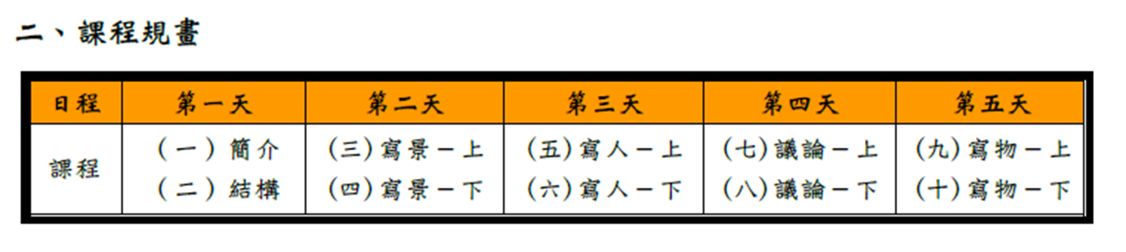
- 提案討論:
- 請老師們協助完成兩課文本分析及學習單修訂,辛苦了!
- 6/6(五)領域團須至師大參加研討會，分享工作坊成果:備課與課程設計思考脈絡的輔導。
時間:20分鐘
請老師們確認—
報告者:王夢真老師、王慧君老師、蔡孟耘老師、曾俊榮老師
報告內容: 恆久的美
※老師們可以參考文本分析格式思考如何備課。
※鄭老師格式若清楚，就使用，也可用自己的格式,但請說明發展脈絡。
報告格式:開放。4/28(一)確認格式
教學經驗回饋:王慧君老師

- 暑假全縣研習主題、課程、講座與任務分配規劃:

日期 | 課程 | 講師 | 任務分配
七月上旬  八月中下旬  1天六小時 | 閱讀教學_融入資訊即時回饋系統(IRS) 為例 | 許育健
 | 翻轉教室 | 張輝誠
 | 寫作教學 | 李玉貴
 | 寫作教學 | 楊裕賀
 | 作文  閱讀本位裡策略 | 林彥佑
若有其他建議講師或主題，請於4/11(五)前將資訊給千又，預計5月初定案。
  - 文本分析工作坊討論簡要筆記-
文本:桂花雨
孟耘老師:最近對分類文體類型感覺掙扎
像在寫人，卻又像在寫為何成為大畫家這件事情
思考:文體、文類、文章表述方式。
表述方式練習:從自然段結合成意義段的表述方式。文章多為並列式呈現。
背影：鄭師-歸類為寫物，認為本篇最大環繞主題為背影。
思考 :桂花雨(事)還是桂花(物)

一、文體架構分析表
題目 | 故鄉的桂花雨
作者 | 琦君
版本冊數 | 康軒(101)六上第14課
文類 | 散文
內容分類 | 寫物
文章特質 | 藉物寫事抒情
摘要
寫作目的、寓意 | 藉由想念桂花，回想童年的人、事、物
表述方式
結構圖
教學重點
學習困難

- 照片:
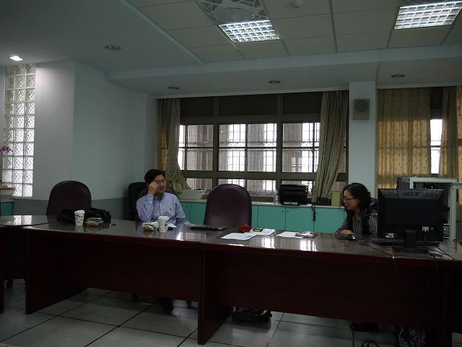 | 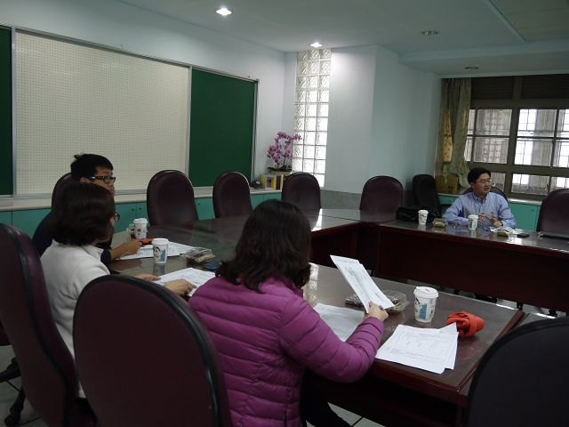
校長與藍儐老師討論團務行政工作 | 領域團老師們共同討論工作分配
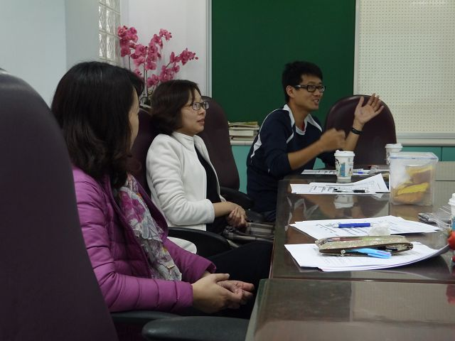 | 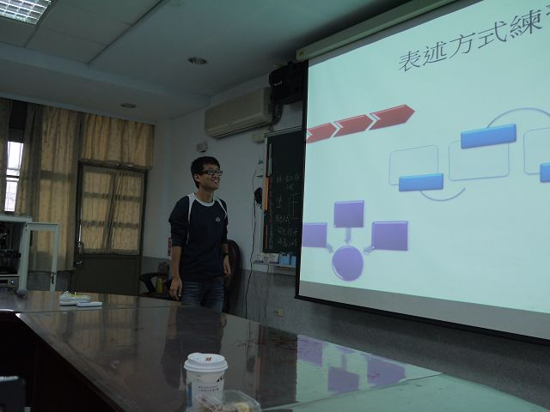
老師們規劃6/6研討會主題 | 俊榮老師和大家簡單解說鄭老師對文章表述方式類型分析

